邀請函
敬愛的貴賓 鈞鑒：

亞太大學交流會(University Mobility in Asia and the Pacific, 簡稱UMAP)台灣國家秘書處年度盛會—「臺灣交換生獎學金工作坊」，謹訂於107年10月09日(星期二)，下午1時15分至下午4時15分，假天主教輔仁大學谷欣廳舉行。在此誠擎邀請 勛座撥冗蒞臨指導。

亞太大學交流會 (以下簡稱本會)由位居亞太地區的臺灣、日本、泰國、馬來西亞、菲律賓及韓國等國於1993年成立，以推動「學生交換」及「學分承認」為宗旨，積極加強亞太地區高等教育機構間合作及各大學彼此間的交流。目前UMAP透過學生線上交換計畫（UMAP Student Connection Online, USCO）、學分轉換系統（UMAP Credit Transfer Scheme, UCTS）、及聯合研究計畫（UMAP Joint Study Program & Research Net），增進會員國間參與校及學生的交流互動。

基於人才是促進社會發展進步的重要基石，為使學生更加具備世界觀，幫助學生拓展國際視野及經驗，提升國際競爭優勢，教育部於民國100年設置「亞太大學交流會臺灣交換學生獎學金」，旨在鼓勵外國學生來臺灣或臺灣學生赴國外之雙向學習。此項獎學金待遇為每人每月最高補助新臺幣2萬元，每年有兩次的申請機會，申請者必須透過UMAP USCO交換計畫，在交換學校同意下就讀半年至一年課程。自設置以來迄今，已有近百名的學生從中受益，成果可謂十分豐碩。

為了繼續推廣臺灣交換生獎學金，教育部國際及兩岸教育司亦會親臨本次工作坊，說明教育部對設立此獎學金的目的及目標。工作坊更邀請到數名方從國外各交換學校修業回來的臺灣受獎生一同分享心得感想，俾使蒞臨現場的貴賓及同學更能了解申請的流程及各大專院校加入本會的優點與展望。

論壇內容精采可期，敬邀鈞座撥冗出席，並填寫報名表後透過電子郵件寄至本會，俾便安排接待事宜。

謝謝!

亞太大學交流會臺灣國家秘書處 執行長 李阿乙 敬邀
一百零七年十月九日

2018年亞太大學交流會臺灣交換生獎學金工作坊議程
- 日期: 2018年10月09日(星期二)
- 時間: 下午一點十五分至四點十五分
- 地點: 輔仁大學谷欣廳

時間 | 活動內容
13:15  |  13:30 | 報到
13:30  |  13:40 | 貴賓致詞 | - 亞太大學交流會臺灣國家秘書處執行長兼輔仁大學國際教育長李阿乙教授致歡迎詞  - 教育部長官(待確認)致詞
13:40  |  14:10 | 獎學金介紹 | 亞太大學交流會臺灣國家秘書處執行長李阿乙教授介紹UMAP的業務與UMAP臺灣交換生獎學金
14:10  |  15:50 | 歷屆獲獎生心得分享 | 依順序邀請共四位同學分享心得，每位各上台發言20分鐘:  2017-2赴日本大阪工業大學交換，來自雲科大的林侑儀同學  2017-2赴韓國漢陽大學交換，來自輔大的謝汝林同學  (其餘兩名分享學生待定)
15:50  |  16:15 | Q & A | 亞太大學交流會臺灣國家秘書處執行長李阿乙教授

參加2018年亞太大學交流會臺灣交換生獎學金工作坊
報 名 表
姓 名 |  |  | 性 別 | □男 □女
(學生)就讀學校/系所名稱 |  |  | 年 級
(教職員)服務單位 |  |  | 職 稱
聯絡方式 | 身分證字號 |  | 出生年月日
 | 電 話 | (日) |  | (夜)
 | 行動電話
 | 電子信箱
 | 通訊地址
下午茶點心 | 由主辦單位提供餐盒 □ 一般 □ 素食(蛋奶素) □ 素食(純素)  倘若有任何飲食上的特殊限制或是過敏原等，請在此註明，謝謝
報名方式 | - 一律採取通訊報名。請將報名表填好後寄至umaptaiwan@gmail.com  完成報名手續。  ※ 報名截止日期：即日起至2018/09月/28日(五)為止。  - 報名之後，因故無法參加者，請於10 月01日前通知聯絡人王小姐。
- 指導單位：教育部國際及兩岸教育司
- 主辦單位：亞太大學交流會(UMAP)臺灣國家秘書處
- 註：台端所寄至本秘書處參加工作坊之報名表將按根據個資法嚴加保護，姓名、電話、地址和Email僅供報名專用，個人資料不會挪為他用，敬請放心填寫。

輔大的地理位置
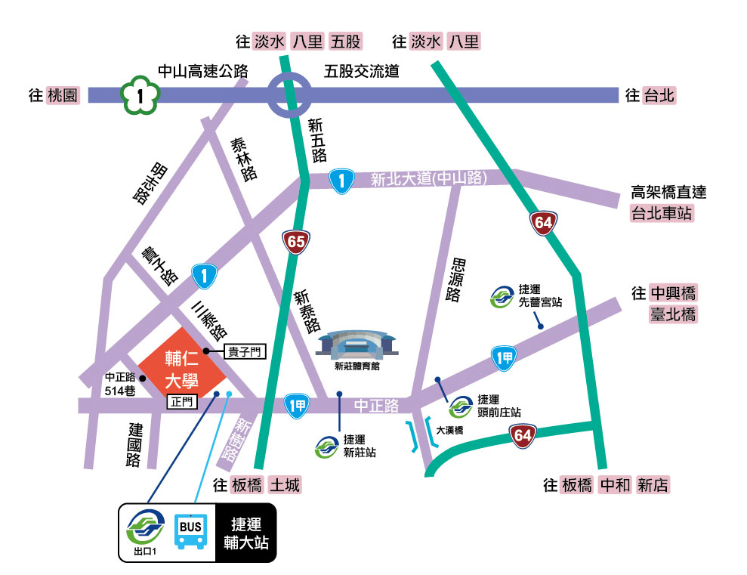

輔大公車站牌位置圖
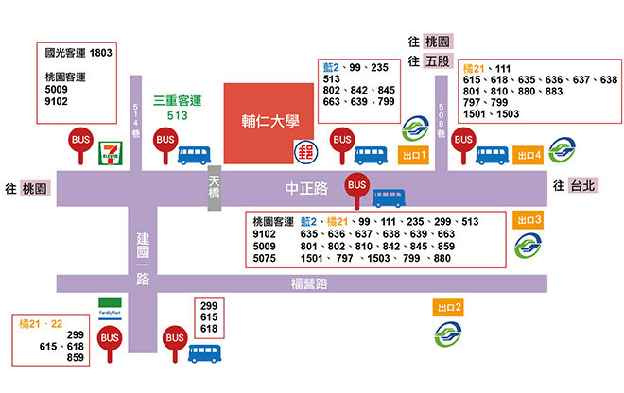

捷運站及公車轉乘班次資訊
捷運站 | 轉乘公車
輔大站  (輔大週邊公車) | 《捷運接駁公車》：  藍2(新莊-捷運西門站)、橘21(迴龍-新北產業園區)、橘22(瓊林-捷運新莊站)  《台北D輔大》：  111(新莊-陽明山)(例假日行駛)、235(國父紀念館-新莊)、299(輔大-永春高中)、299區間車(輔大-台北車站)、513(輔大-捷運台大醫院站)、615(丹鳳-台北車站)、618(新莊-士林)、635(迴龍-台北)、636(迴龍-圓環)、637(五股-台北)、638(五股-捷運南京復興站)、639(樹林-北門)、663(國父紀念館-新莊)、797(五股-市政府)、799(樹林-西門)、801(五股-松山機場)、1501(五股-動物園)、1503(五股-動物園)  《板橋D輔大》：  99(板橋-新莊)、802區間車(新莊-捷運新埔站)、810(土城-迴龍)、842(新莊-捷運新埔站)、845(新莊-捷運新埔站)  《新莊D輔大》：  F201(新莊區公所-福德宮)  《樹林D輔大》：  800(樹林-捷運輔大站)、859(泰山-樹林)、985萬大樹林線(捷運輔大站-捷運龍山寺站)  《三峽D輔大》：  802(三峽-捷運新埔站)  《淡水D輔大》：  880(樹林-淡海)、883(樹林-淡海)  《桃園D輔大》：  5009(桃園-新莊)、9102(桃園-台北)、1803(中壢-基隆)
台北車站 | 513(輔大-捷運台大醫院站)、299(輔大-永春高中)、299區間車(輔大-台北車站)、615(丹鳳-台北車站)
台大醫院站 | 513(輔大-捷運台大醫院站)、615(丹鳳-台北車站)
西門站 | 235(國父紀念館-新莊)、513(輔大-捷運台大醫院站)、635(迴龍-台北)、637(五股-台北)、663(國父紀念館-新莊)、797(五股-市政府)、799(樹林-西門)、藍2(新莊-捷運西門站)
民權西路站 | 618(新莊-士林)、636(迴龍-圓環)、638(五股-捷運南京東路站)、801(五股-松山機場)
新埔站 | 99(板橋-新莊)、802(三峽-捷運新埔站)、802區間車(新莊-捷運新埔站)、842(新莊-捷運新埔站)、845區間車(新莊-捷運新埔站)

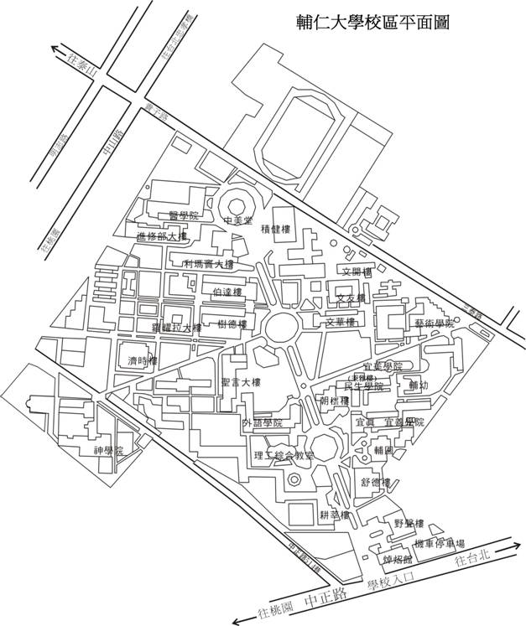
谷欣廳在野聲樓一樓一進門處

